INDICAÇÃO Nº 2114/2015

Sugere ao Poder Executivo Municipal contenção de erosão junto aos Poços de Visita e Passarela em área próxima a linha férrea da FEPASA, no Jardim Boa Vista.

Excelentíssimo Senhor Prefeito Municipal,

Nos termos do Art. 108 do Regimento Interno desta Casa de Leis, dirijo-me a Vossa Excelência para sugerir que, por intermédio do Setor competente, seja executada a contenção de erosão junto aos Poços de Visita e Passarela em área próxima a linha férrea da FEPASA, mais precisamente defronte à Rua Rinaldo Boaretto, no Jardim Boa Vista, nesta.

**Justificativa:**

Conforme reivindicação da população, este vereador solicita a contenção de erosão junto aos Poços de Visita e Passarela em área próxima a linha férrea da FEPASA, mais precisamente defronte à Rua Rinaldo Boaretto, no Jardim Boa Vista, nesta, conforme fotos abaixo:

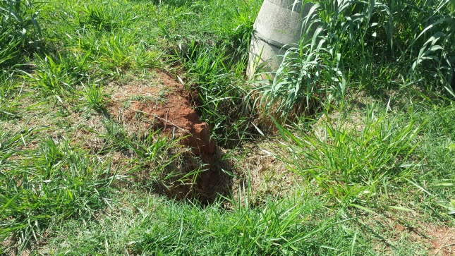 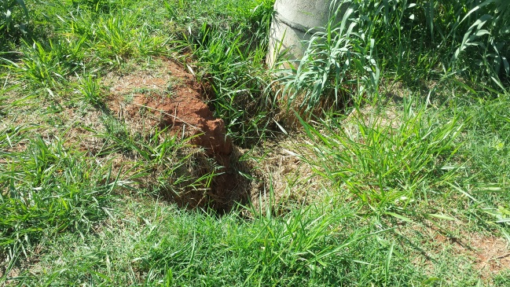

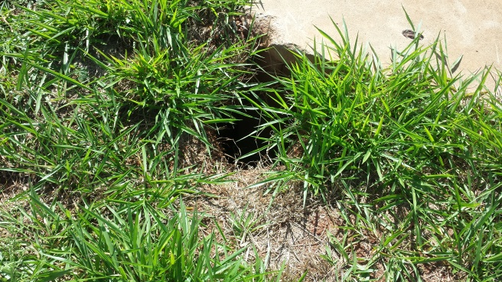 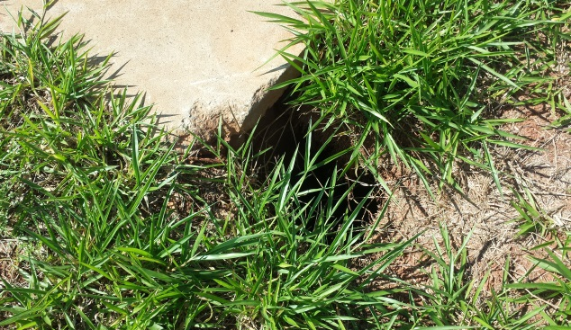

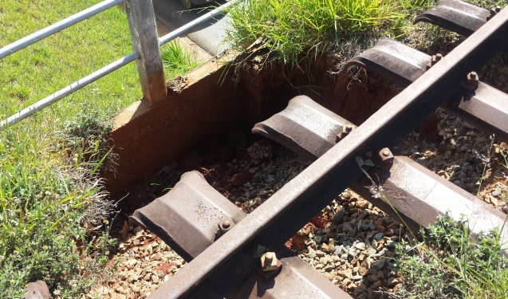 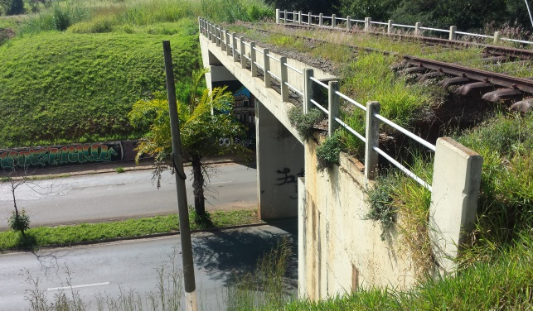

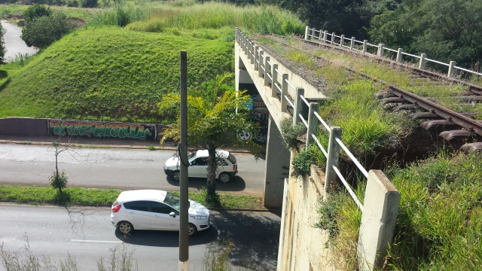 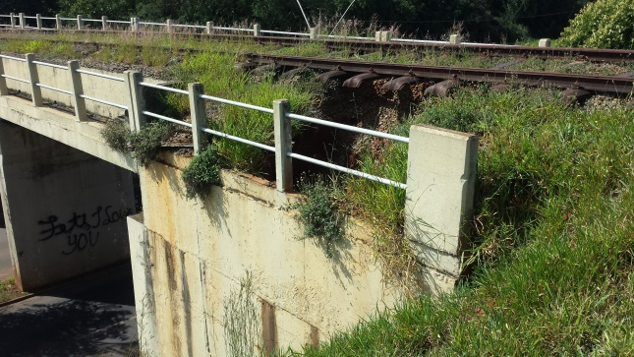

Plenário “Dr. Tancredo Neves”, em 25 de maio de 2.015.

**FABIANO W. RUIZ MARTINEZ**

**“Pinguim”**

-vereador-